**ภาคผนวก ช**

**วิธีการใช้เครื่อง AAS รุ่น PinAAcle 900F**

**ภาคผนวก ช**

**วิธีการใช้เครื่อง AAS รุ่น PinAAcle 900F**

เครื่อง Atomic Absorption Spectrophotometer เป็นเทคนิคการวิเคราะห์ธาตุอย่างหนึ่ง ซึ่งสามารถทำได้ทั้งในเชิงคุณภาพและปริมาณวิเคราะห์ที่ได้รับการนิยมมากวิธีหนึ่ง เพราะเป็นเทคนิคที่สะดวก รวดเร็ว มีความเที่ยงและความแม่นยำสูง และเป็นเทคนิคที่เฉพาะดีมาก สามารถวิเคราะห์หาปริมาตรโลหะหนักได้เป็นอย่างดี

**หลัการวิเคราะห์มีดังนี้**

การทำงานของเครื่องวิเคราะห์หาปริมาณโลหะ เริ่มจากสารละลายตัวอย่างถูกส่งผ่านเข้าสู่เปลวไฟ (Flame) เพื่อทำให้เกิดกระบวนการ   แตกตัว  โดยไอออนของโลหะจะแตกตัวอยู่ในรูปของออกไซด์ หรือ อะตอมเสรีของธาตุ โดยปรากฏการณ์นี้จะทำให้อิเล็กตรอนของธาตุเกิดการเปลี่ยนแปลงระดับพลังงานจากสภาวะพื้น (Ground stage) ไปสู่สภาวะกระตุ้น (Excited stage) โดยอาศัยการดูดกลืนแสง (Absorption) ที่ความยาวคลื่นที่เฉพาะเจาะจง ซึ่งขึ้นอยู่กับชนิดของธาตุ

**องค์ประกอบของเครื่อง AAS มีดังนี้**

- ระบบแก็ส (Flame) Acetylene 14-15 psi, N2O 60-70 psi (ถ้าใช้)

- ระบบแก็ส (Graphite) Argon 50-60 psi, Air 60-70 psi

- ระบบไฟฟ้า Breaker, Voltage Stabilizer, UPS

- เครื่องมือ เครื่อง AAS

- ระบบระบายอากาศ เมื่อต้องการจุด Flame หรือ Run Graphite Furnace

- คอมพิวเตอร์ เข้าสู่ Software WinLap32 for AA

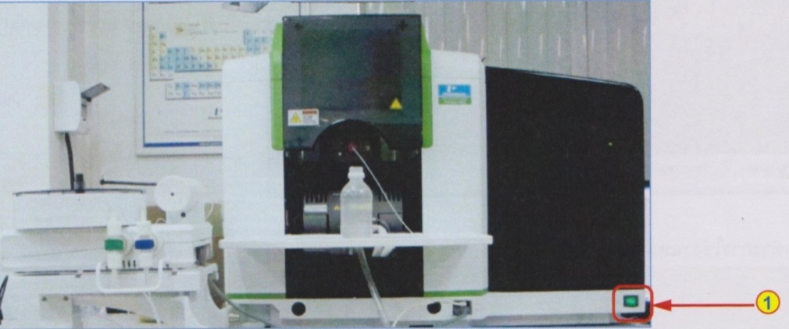

**ขั้นตอนการวิเคราะห์มีดังนี้**

1. เตรียมสารตัวอย่างให้อยู่ในรูปของสารละลายที่เหมาะสมและพร้อมที่จะใช้เครื่อง AAS

2. เปิดระบบแก๊ส ระบบไฟฟ้า ตรวจสอบให้เรียบร้อย

3. เปิดคอมพิวเตอร์แล้วเข้าโปรแกรม Winlab 32 โดยมีวิธีปฏิบัติดังนี้

**Flame Technique for PinAAcle 900F**

- Softwareจะแสดงหน้า System Status เพื่อแสดงการเชื่อมต่อเครื่องมือและจะเข้าสู้หน้าการใช้งานหลัก

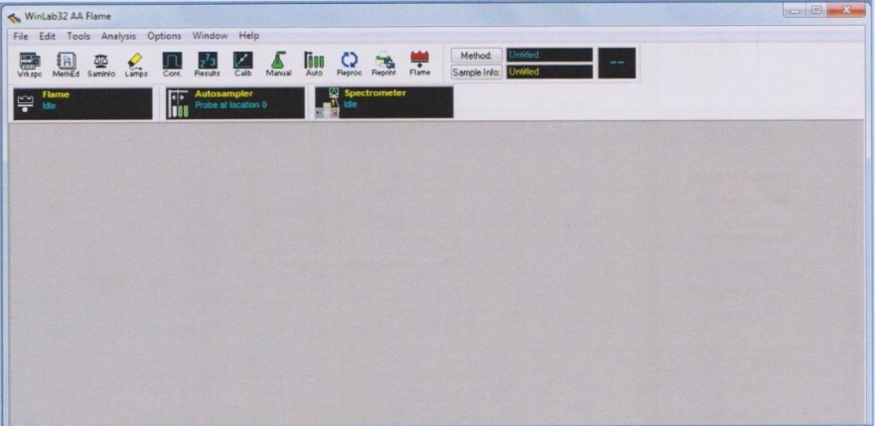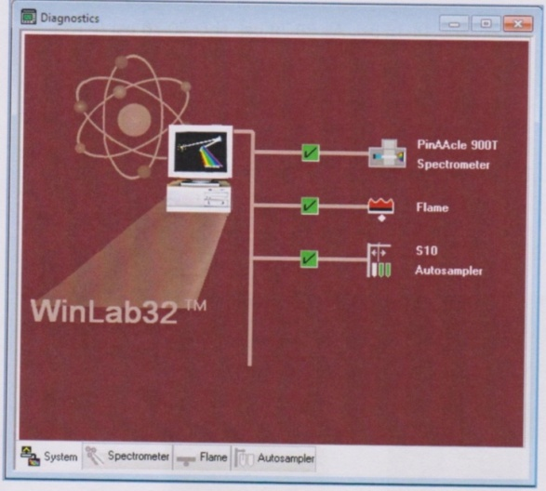

**Flame1. สร้าง Method เพื่อใช้งานตามขั้นตอนดังนี้**

1)Click ที่ File --- New --- method (1) เลือกธาตุที่ต้องการวิเคราะห์ (2)

และ click OK (3)

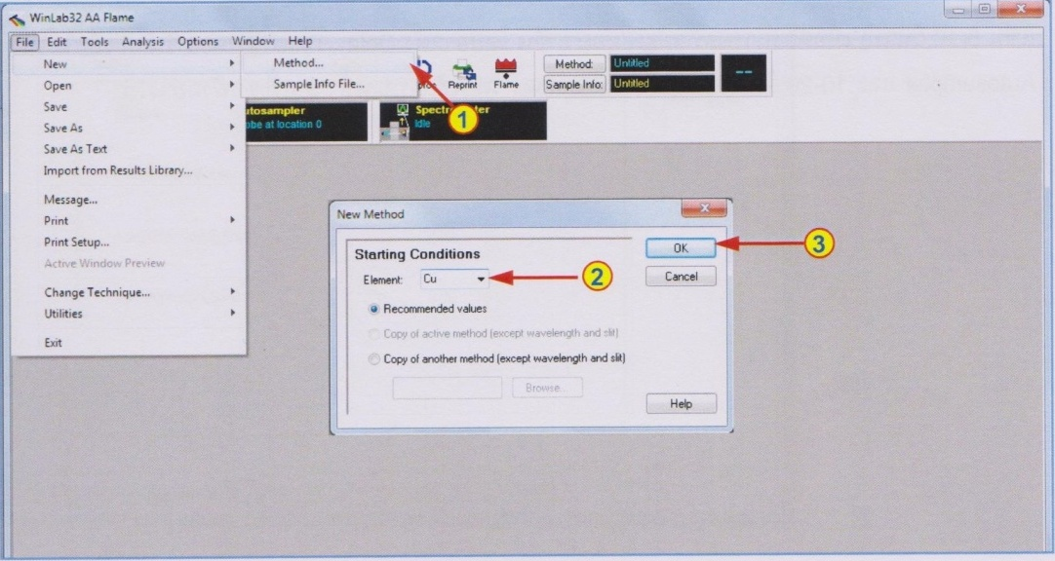

1.1 Spectrometer-Define Element – หน้าแรกจะแสดงธาตุที่เลือก (1) โดยระบุความยาวคลื่น Slit ให้โดยอัตโนมัติ

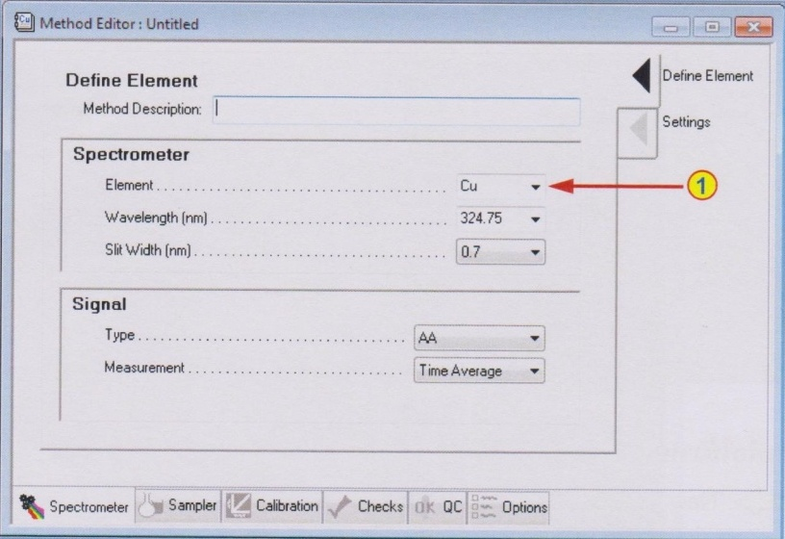

1.2 Spectrometer – setting – โดยปกติจะใช้เวลาอ่านค่า 3 วินาทีต่อซ้ำ (1) ซึ่งอาจปรับเพิ่มได้ (เช่น 5-10 วินาที) เมื่อต้องการผลที่สม่ำเสมอมากขึ้น โดยอาจตั้ง Delay Time (2) 5-10 วินาที เมื่อไม่ใช้ Autosampler และ 10-20 วินาที เมื่อใช้ Autosampler โดยใช้การอ่านซ้ำ 2 ครั้งต่อตัวอย่าง (3)

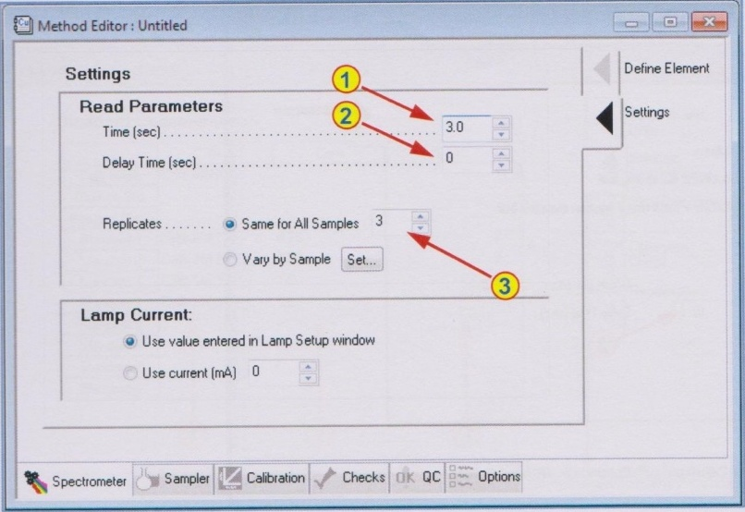

1.3 Sampler – Flame – ปกติ Software จะเลือกชนิดของ Oxidant (Air หรือ N2O) (1) ให้เหมาะกับธาตุที่เลือก โดยกำหนดอัตราการไหลให้โดยอัตโนมัติ

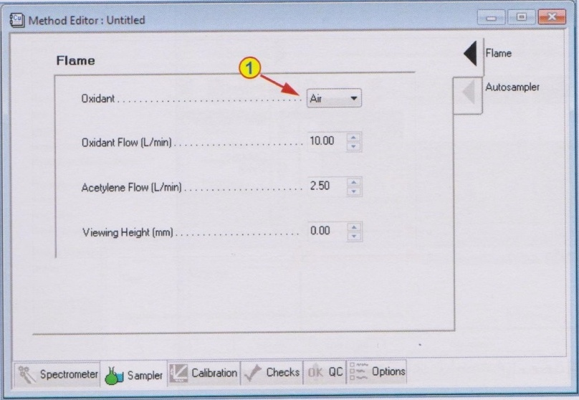

1.4 Sampler – Autosampler – หากมี Autosampler ส่วนใหญ่นิยมให้มีการล้างหลังจากวิเคราะห์ตัวอย่าง (After all sollution) (1) โดยอาจตั้งเวลาล้างไว้ที่ 10 – 20 วินาที (2)

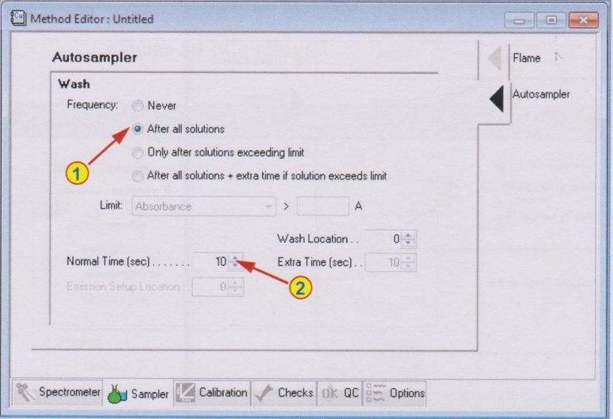

1.5 Calibration-Equation and Units – ระบุสมการที่ต้องใช้ (นิยมใช้ Linear Through Zero) (1) และกำหนดหน่วยของ Standard (2) และหน่วยของตัวอย่าง (3) ที่ต้องการ

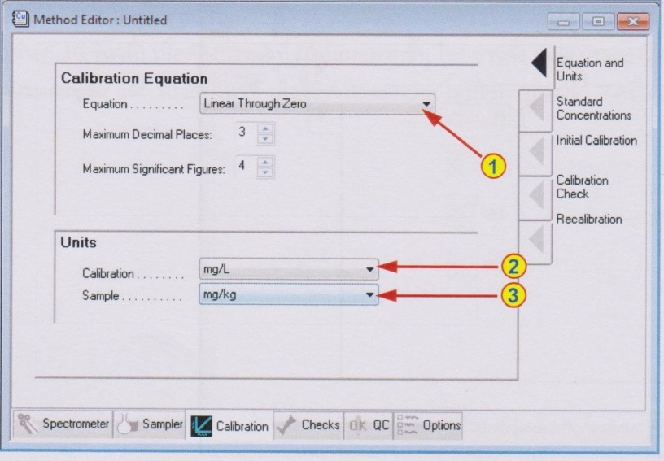

1.6 Calibration-Standard Concentrations – ใส่ชื่อ (1) ความเข้มข้น (2) และตำแหน่งบน Autosampler (3) ของ Standard ทุกตัว

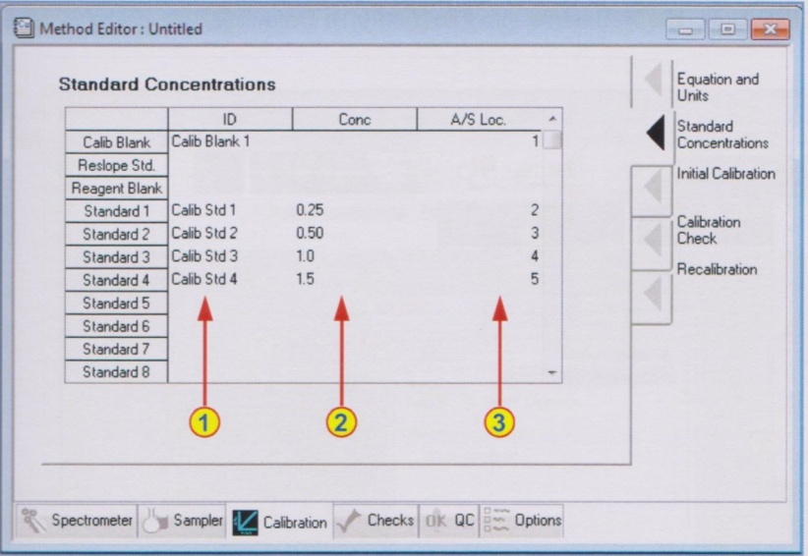

ทำการบันทึก Method โดย click ที่ File -- Save As -- Method (1) และระบุชื่อที่ต้องการ (2)

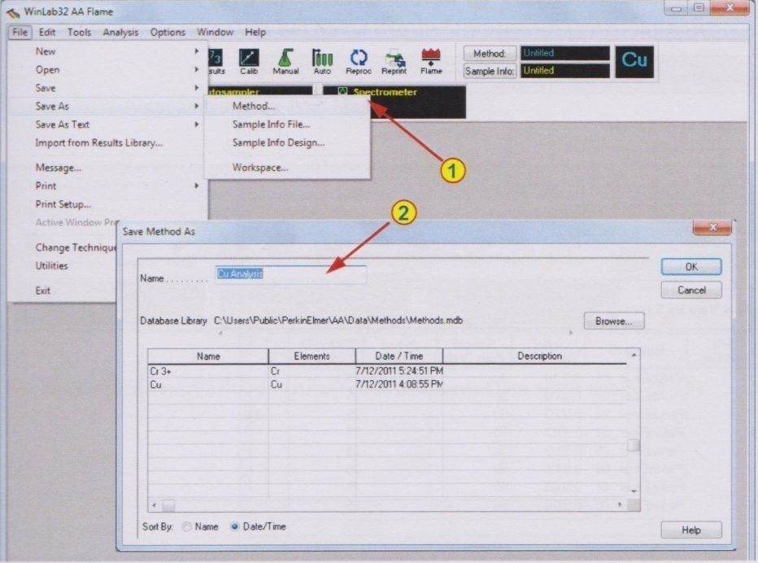

**Flame2. สร้าง Sample Information File เพื่อใช้งานตามขั้นตอนดังนี้**

click ที่ File --- New --- Sample Info File (1) เลือกที่ Default (2) click OK (3)

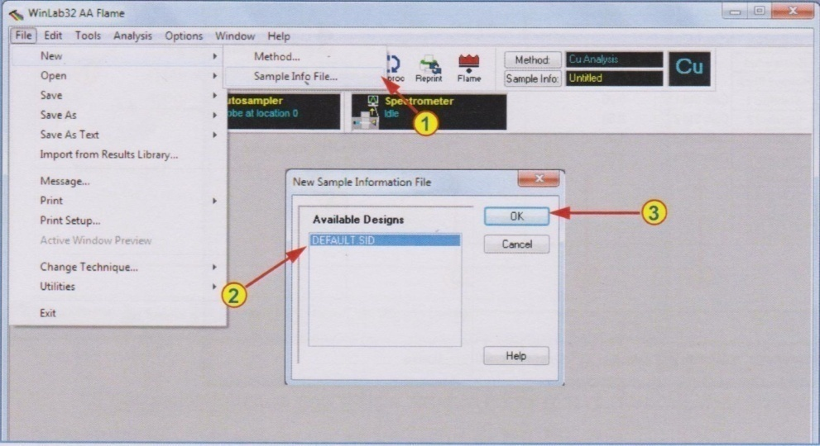

ทำการบันทึก Sample Information File โดย click ที่ File --- Save As --- Sample Info File และระบุชื่อที่ต้องการ (2)

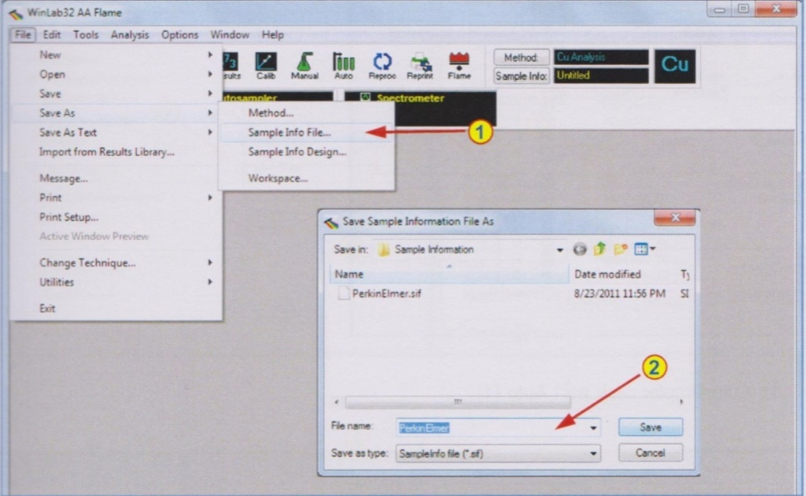

**Flame3. ระบุชื่อ Results Data Set Name เพื่อบันทึกข้อมูลในการวิเคราะห์ดังนี้**

Click Open (1) เพื่อระบุชื่อที่ต้องการบันทึก และช่อง Save Data จะถูก check ไว้ (2)

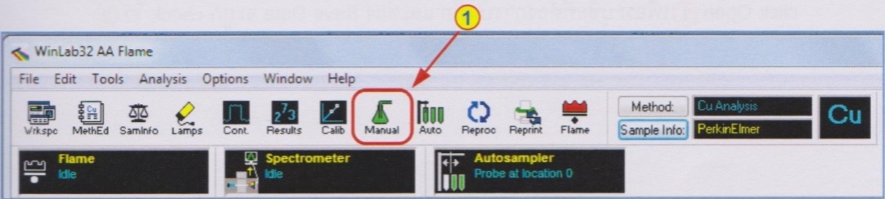

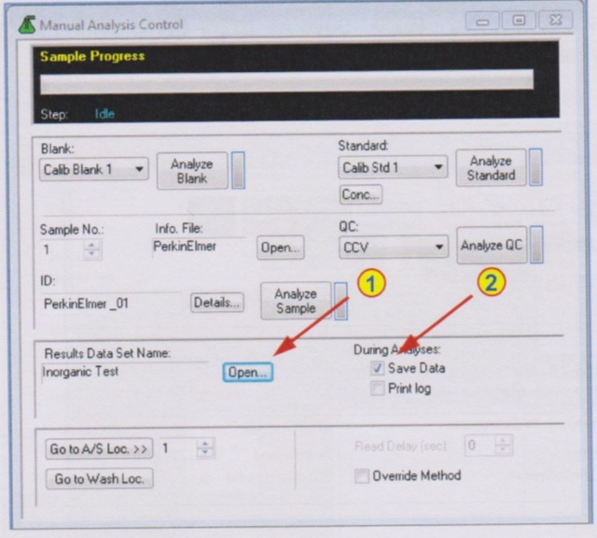

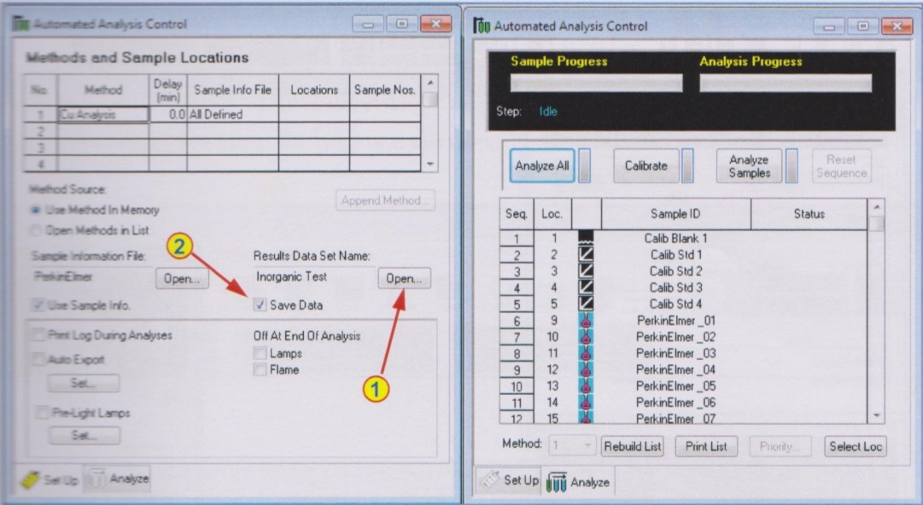

**Flame4. เปิดหน้าต่างเพื่อเตรียมพร้อมวิเคราะห์**

Click เปิดหน้าต่างเพื่อแสดงผล Result (1), Calibration (2), และ/หรือ Flame (3) และหน้าต่างวิเคราะห์ Manual หรือ Auto (4) โดยอาจจัดหน้าต่างและบันทึกเป็น Workspace เพื่อความสะดวกสบายในการเรียกหน้าจอกลับมาใหม่ได้โดย click ที่ File --- Save As --- Workspace (5) ระบุชื่อที่ต้องการ (6)

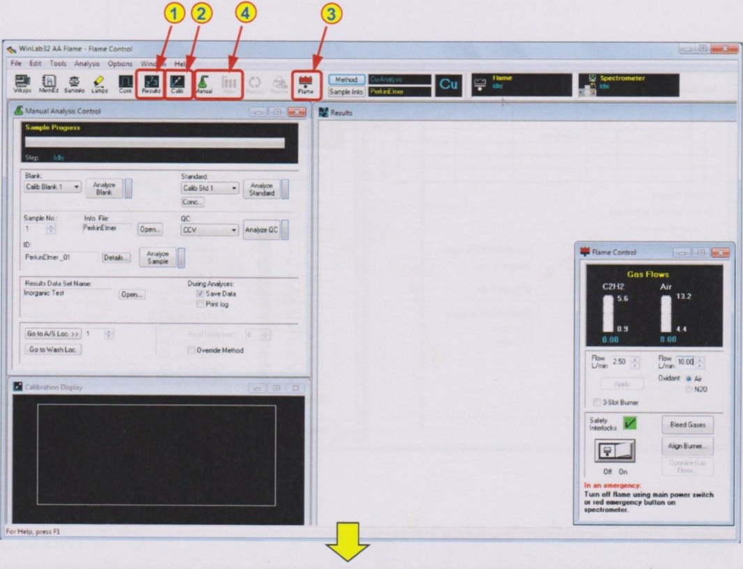

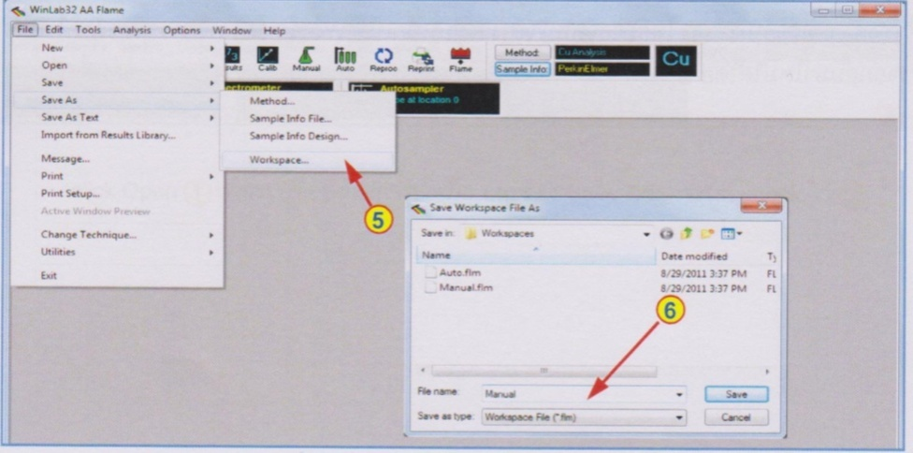

**Flame5. Setup Lamp**

เปิดหน้าต่าง Lamp (1) และทำการ Setup Lamp ที่ต้องการใช้งานโดย click Set Up ที่หมายเลข Lamp ที่ต้องการ (2) เครื่องมือจะทำการ Setup ให้โดยอัตโนมัติ และจะแสดงแถบพลังงาน (3) และค่าพลังงาน (4) ของ Lamp นั้น โดยอาจ warm Lamp ไว้ 5-10 นาที

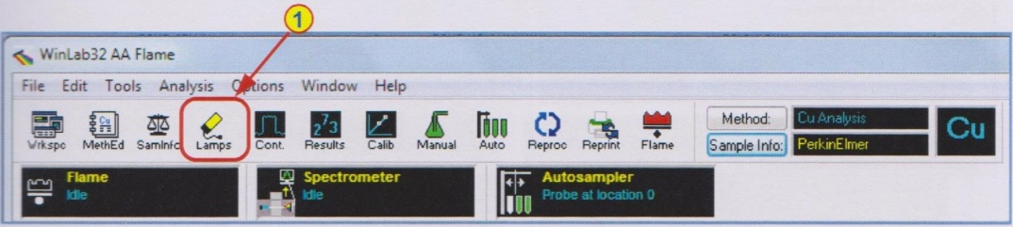

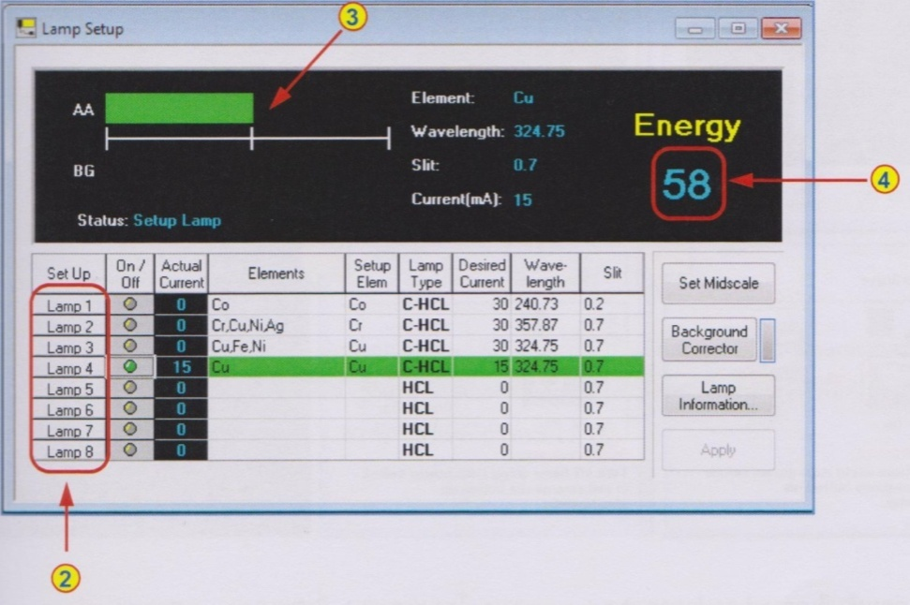

**Flame6. จุด Flame และ check sensitivity**

เปิดหน้าต่าง Flame (1) และจุด Flame โดย click ที่ Flame On (2) เมื่อ Flame ติดให้ทำการ warm Flame ไว้ประมาณ 10-15 นาทีก่อนเริ่มการวิเคราะห์โดยจุ่มในน้ำ DI

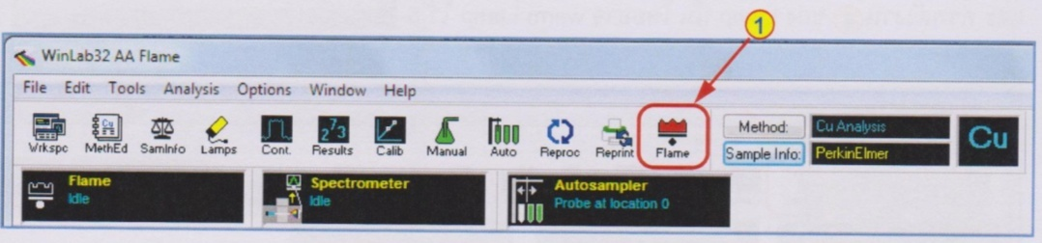

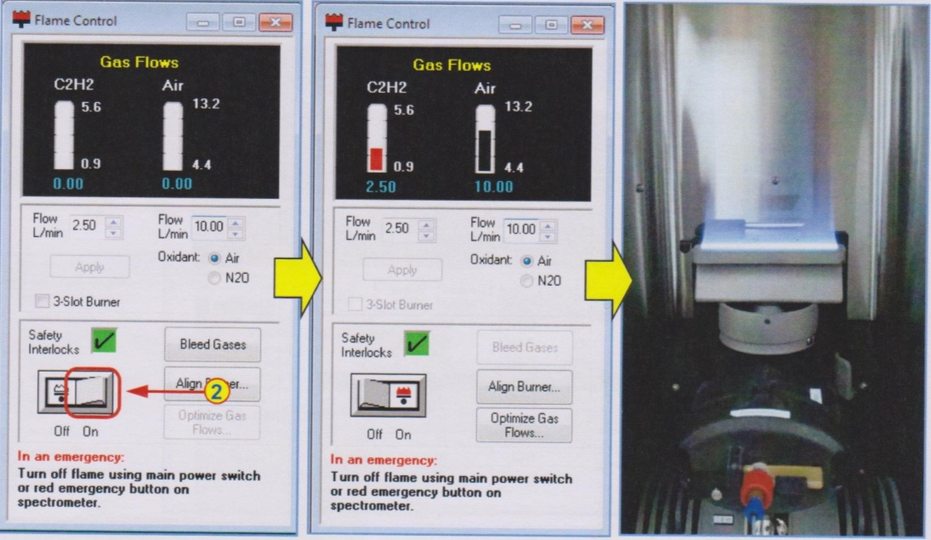

ก่อนเริ่มการวิเคราะห์ จะทำการ check sensitivity โดยการ click ที่ Continuous Graphic (1)

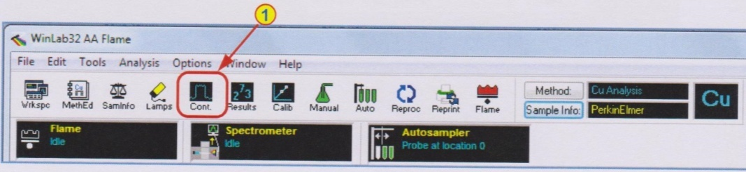

จุ่ม Blank และ Set Zero (1) จากนั้น จุ่ม Standard ที่จะใช้ check sensitivity (มีค่า Absorbance ประมาณ 0.2) จดค่า Absorbance ที่ได้ (2)

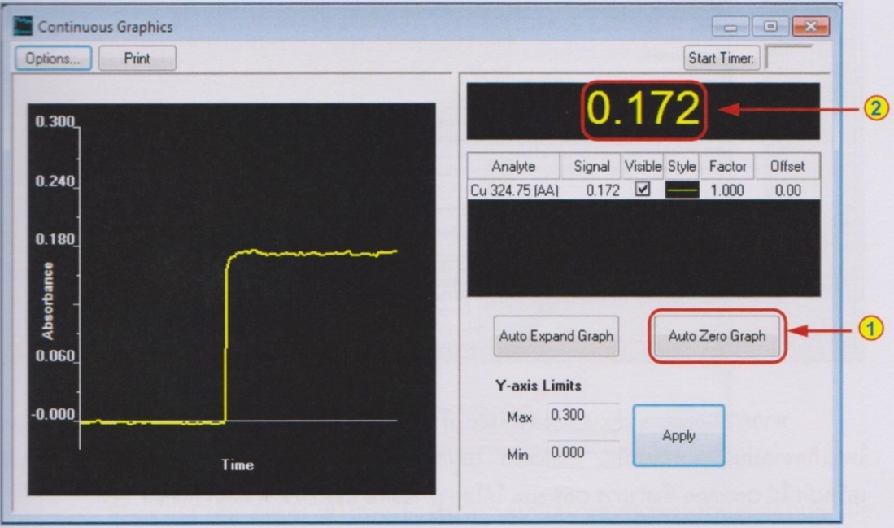

คำนวณ Characteristic Concentration โดย click ที่ --- Analysis --- Characteristic Cone. (1) ระบุความเข้มข้นของ Standard ที่ใช้ (2) และค่า Absorbance ที่ได้ (3) กด Tab 1 ครั้งเพื่อคำนวณค่า โดยค่าที่คำนวณได้ (4) ควรอยู่ในช่วง ± 20% ของค่าที่กำหนดไว้ (5)

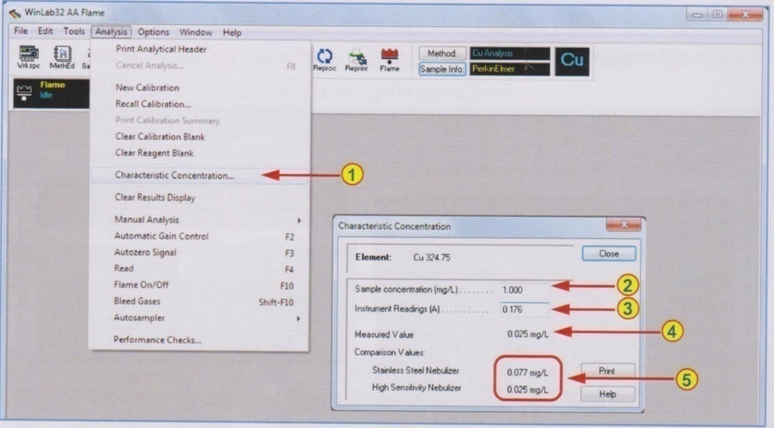

หากค่า Characteristic Concentration ที่ไม่ได้อยู่ในช่วง ± 20% โดยมีค่าน้อยกว่า 20% ส่วนใหญ่เกิดจากการปนเปื้อนหรือเตรียม standard ไม่ถูกต้อง แต่หากมีค่าเกิน 20% ส่วนใหญ่เกิดจากการที่เครื่องมือไม่ Optimize ซึ่งทำการ Optimize ได้โดยจุด Flame และ click ที่ Align Burner (1)

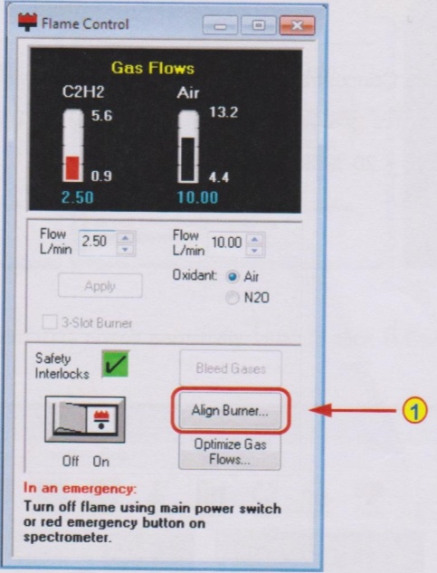

Click เลือก Automatically align the burner (2) และ click Next (3)

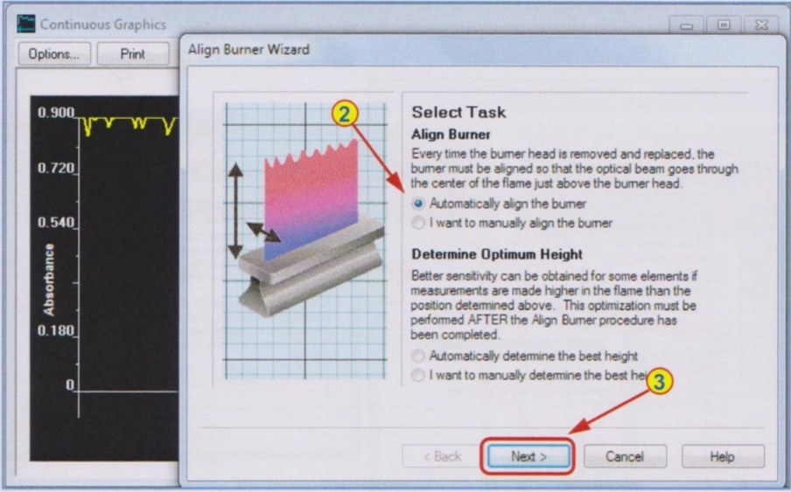

จุ่ม Blank และ click Adjust (4) เครื่องมือจะปรับระดับที่เหมาะสมในแนวตั้งให้โดยอัตโนมัติ เมื่อได้ตำแหน่งจะขึ้นข้อความ Vertical reference position found. ให้ click OK (5)

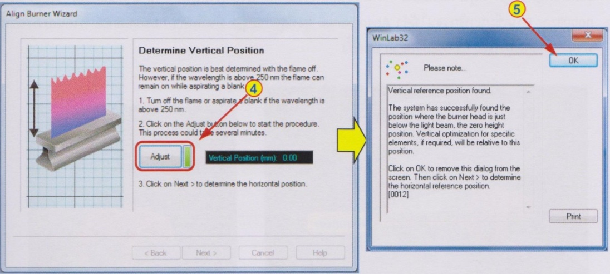

จุ่ม Standard ที่จะใช้ check sensitivity และ click Adjust (6) เครื่องมือจะปรับระดับที่เหมาะสมในแนวนอนให้โดยอัตโนมัติ เมื่อได้ตำแหน่งจะขึ้นข้อความ Horizontal reference position found. ให้ click OK (7) และ click Finish (8)

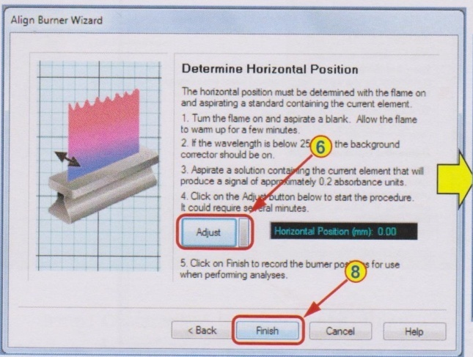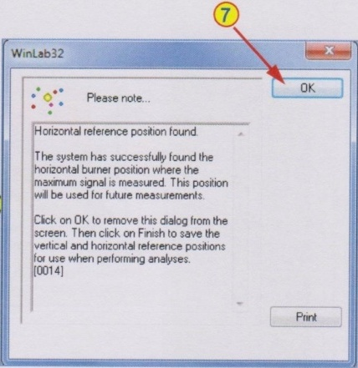

ใช้หน้า Continuous Graphic ที่ยังเปิดอยู่เพื่อปรับ Nebulizer โดยจุ่ม standard ที่ใช้ check sensitivity --- หมุน nebulizer ทวนเข็มนาฬิกาจนเกิดฟองอากาศปุดขึ้นที่สาย nebulizer --- หมุน nebulizer ตามเข็มนาฬิกา จนได้ค่า Absorbance สูงที่สุด --- บันทึกค่า Absorbance ที่ได้และคำนวณหาค่า Characteristic Concentration อีกครั้ง

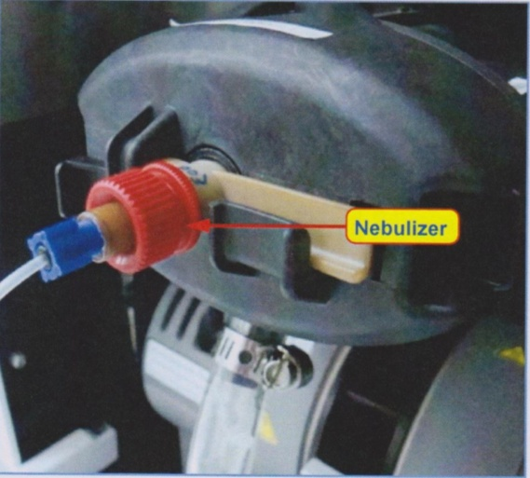 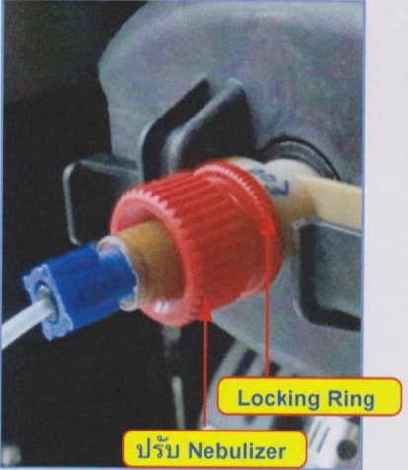

**Flame7. ทำการวิเคราะห์**

สำหรับวิเคราะห์แบบ Manual ให้ click Analyze Blank (1), Analyze Standard 1,2,3,… (2), Analyze Reagent Blank (3), Analyze Sample 1,2,3,… (4)

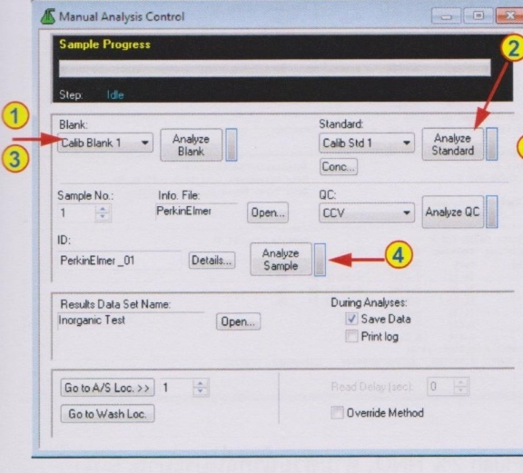

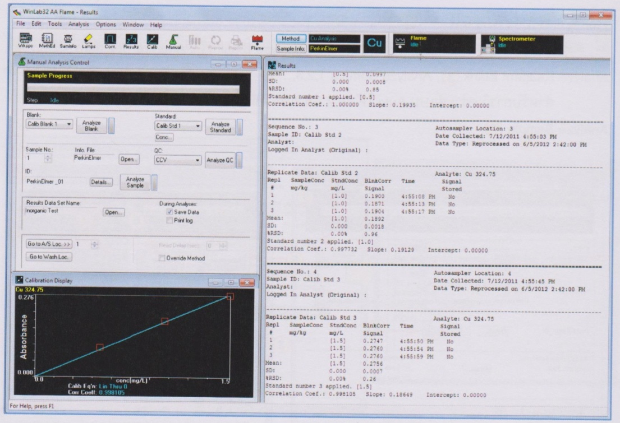

หลังจากการวิเคราะห์ให้ทำการล้างอุปกรณ์โดยการ Flush 2% HNO3 ตามด้วยน้ำ DI ประมาณ 5 นาที จากนั้นดับ Flame โดย click ที่ Flame Off (1) ปิด Acetylene และ N2O (ถ้าใช้) และ click Bleed Gases (2) และปิด Lamp (3)